ДЕПАРТАМЕНТ ОБРАЗОВАНИЯ И НАУКИ ГОРОДА МОСКВЫ ГОСУДАРСТВЕННОЕ БЮДЖЕТНОЕ ПРОФЕССИОНАЛЬНОЕ ОБРАЗОВАТЕЛЬНОЕ УЧРЕЖДЕНИЕ ГОРОДА МОСКВЫ
«КОЛЛЕДЖ АВТОМАТИЗАЦИИ И ИНФОРМАЦИОННЫХ
ТЕХНОЛОГИЙ № 20»

ОТЧЕТ
О ПРОХОЖДЕНИИ ПРАКТИКИ

Производственная практика
ПП.03 Производственная практика
^{(наименование вида практики)}

Медведева Александра Андреевна
^{(Ф.И.О. обучающегося)}
ПМ.03 Ревьюирование программных продуктов
Модуль 1. Применение технологии исследования репозитория проекта

курс 3
группа ИСПО332
форма обучения очная
специальность/профессия: 09.02.07 Информационные системы и
программирование
^{(код и название)}

Место прохождения практики ГБПОУ «Колледж автоматизации и информационных технологий № 20»
г. Москва, ул. 1-я Мясниковская, д. 16

Срок прохождения практики с 03.11.2026 по 05.11.2026

В объеме 16 часов

Отчёт принят
__.__.2026
преподаватель
Беличенко Александр Андреевич
(дата, должность, Ф.И.О руководителя практики)

^{(подпись)}
г. Москва
2026 г.
Оглавление
Введение 3
Краткое описание проекта 4
Цель и задачи 5
Методы и инструменты анализа 6
Ход работы 7
Заключение 10
Список используемых источников 11
Приложения 12

Введение
Производственная практика ПП.03 связана с ревьюированием программных продуктов. Перед проверкой отдельных функций нужно разобраться, как устроен проект, где находится основной код и как его запустить. В первом модуле я исследовала репозиторий «Библиотека КАИТ», который был предоставлен для практики.
Я изучила каталоги, настройки, историю Git и зависимости. Затем запустила сайт с базой MySQL и проверила каталог под тестовой учётной записью. Результаты записала в паспорт проекта. По ним можно выбрать участки для дальнейшей проверки и построить диаграммы потоков данных во втором модуле.

Краткое описание проекта
«Библиотека КАИТ» — сайт для читателей и сотрудников библиотеки колледжа. Читатель может найти книгу, посмотреть отзывы, оформить бронь и открыть личный кабинет. Библиотекарь выдаёт и принимает книги, просматривает должников. Администратор меняет роли и блокировку пользователей.
Клиентская часть сделана на HTML, CSS и JavaScript. Сервер написан на PHP без фреймворка, данные хранятся в MySQL. В базе семь таблиц: users, genres, books, copies, loans, reservations и reviews. Лицензия проекта — MIT.
Исходник: https://github.com/AlexandrAndreevichB/kait-library
Мой форк: https://github.com/medvedeva26/kait-library

Цель и задачи
Цель модуля — разобраться в проекте по его репозиторию и составить паспорт: назначение, стек, структуру, зависимости, историю разработки и порядок запуска.
1. Подготовить рабочую копию и шаблоны практики.
2. Описать каталоги и ключевые файлы.
3. Определить технологии и используемые зависимости.
4. Исследовать авторов, ветки и историю ключевого файла.
5. Запустить приложение и проверить инструкцию.
6. Сделать вывод о состоянии проекта и местах для дальнейшего ревью.

Методы и инструменты анализа
Сначала прочитала README и просмотрела структуру файлов. Для проверки маршрутов открыла public/index.php и public/api.php. Настройки БД нашла в config/config.php, таблицы — в database/schema.sql.
Историю изучила командами git log, git shortlog и git blame. Скрипт repo_stats.py собрал авторов и частоту изменений, а metrics.py посчитал строки кода. Оба скрипта взяты из материалов преподавателя.
Для запуска использованы Windows, PHP 8.4.6 и MySQL 8.4 в Docker. Проверку страниц выполнила во встроенном браузере. Вывод команд Git для снимков открыт в нём отдельно. Отчёт оформлен в Word по выданному образцу.

Ход работы

1. Подготовка и структура
Использовала существующий форк medvedeva26/kait-library. Клонировала его и создала ветку practice/m01. Скриптом install.ps1 добавила папку practice и шаблон Pull Request. Для доступа к GitHub использовано HTTPS.
В public находятся страницы и API, в src — классы, в templates — шаблоны. Файл index.php выбирает страницу по параметру page, api.php — действие по action. Список файлов проверила командой git ls-tree.
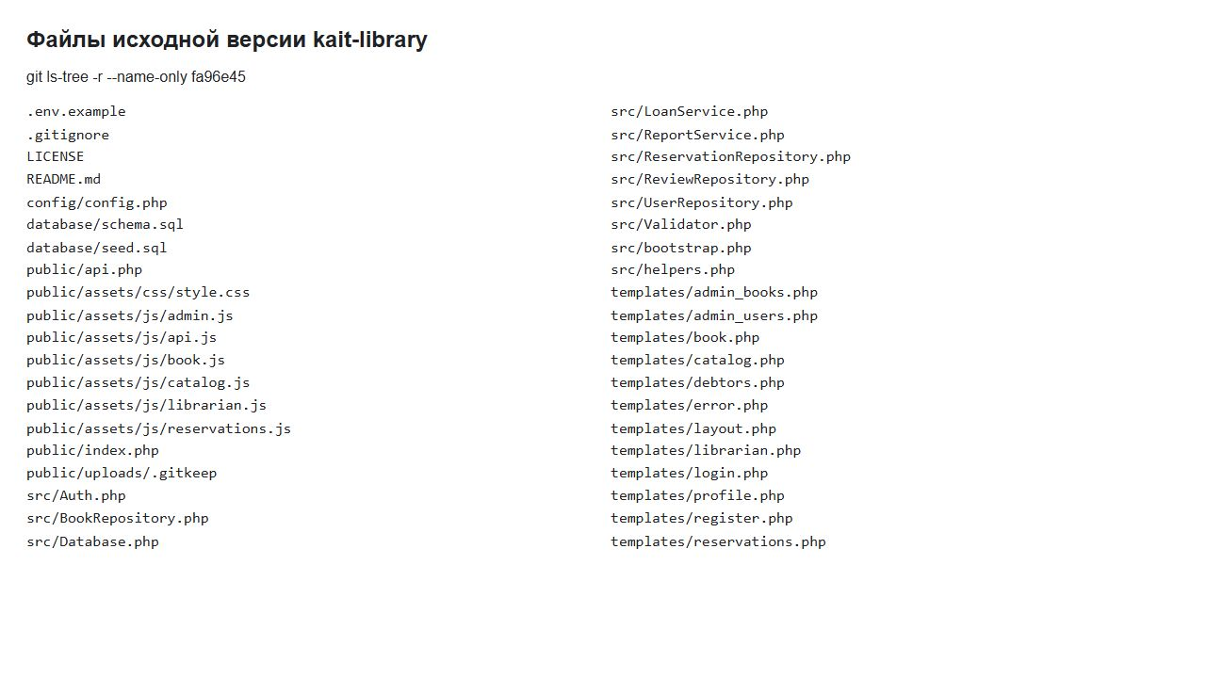
Рисунок 1 — Структура исходного проекта

2. Стек и история
В проекте нет Composer, npm и сторонних библиотек. Используются PHP, PDO, pdo_mysql, mbstring, сессии, JSON, MySQL и Fetch API. Подробности приведены в паспорте. Объём исходного кода измерен до добавления файлов практики.
Язык | Файлов | Строк кода
PHP | 26 | 1365
JavaScript | 6 | 238
CSS | 1 | 133
SQL | 2 | 104
Итого | 35 | 1840
В исходной истории 36 коммитов за период 03.02–19.05.2025. По полю автора Git у Андрея Ковалёва 21 коммит, у Марии Сидоровой 9, у Дмитрия Орлова 6. Это сведения предоставленного репозитория. Есть merge-коммит ветки feature/reviews, тегов нет.
Чаще всего менялись index.php и api.php — по 10 раз, LoanService.php — 9 раз. В LoanService сначала появилась выдача, потом лимиты, перенос выходных и брони. Основная часть этого класса принадлежит одному автору. Поэтому зависимость от него заметна, но точный фактор автобуса по статистике не определить.

3. Запуск и найденные замечания
Создала локальный .env с настройками MySQL. В базу kait_library загружены schema.sql и seed.sql. Для запуска использована команда php -d extension=pdo_mysql -S 127.0.0.1:8083 -t public. Сайт открылся по адресу http://localhost:8083/.
В каталоге появились 10 книг. Зарегистрировала тестовую учётную запись с моим ФИО и группой ИСПО332. Поиск SQL вернул две книги. Исходный PHP-код для запуска менять не потребовалось.
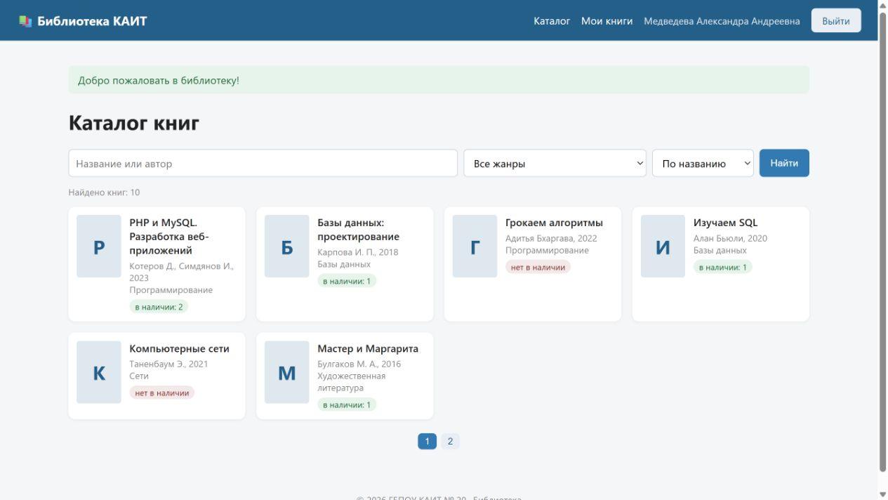
Рисунок 2 — Запущенный каталог библиотеки
В README добавила настройку .env, импорт seed.sql и необходимые расширения PHP. При чтении кода отметила прямую сборку SQL в поиске и отсутствие проверки отзыва на сервере. Эти места будут исследованы дальше.

Заключение
Я разобралась в назначении основных папок библиотеки и нашла обе точки входа. Измерение показало 1840 строк кода в 35 файлах. В истории исходного проекта 36 коммитов и три автора. Наиболее изменяемые файлы связаны с обработкой запросов и выдачей книг. Приложение удалось запустить с MySQL, после загрузки учебных данных в каталоге появились книги. Инструкцию запуска дополнила настройками БД и расширениями PHP. Для следующей проверки выделила поиск, отзывы и ограничения выдачи. Результаты первого модуля использую при построении DFD.
Материалы: practice/m01/passport.md, repo-stats.md, снимки структуры, графа коммитов и приложения. Папка модуля: https://github.com/medvedeva26/kait-library/tree/main/practice/m01
Pull Request модуля: https://github.com/medvedeva26/kait-library/pull/1

Список используемых источников
1. Материалы ПП.03, модуль 1. https://github.com/AlexandrAndreevichB/PP03/blob/main/modules/m01.md
2. Исходный код «Библиотека КАИТ». https://github.com/AlexandrAndreevichB/kait-library
3. Chacon S., Straub B. Pro Git. https://git-scm.com/book/ru/v2
4. PHP Manual: PDO. https://www.php.net/manual/en/book.pdo.php
Дата обращения к источникам: 06.11.2026.

Приложения
Ниже показана часть исходной истории. Видно ответвление feature/reviews и его слияние с основной веткой. Полные числовые результаты сохранены в repo-stats.md.
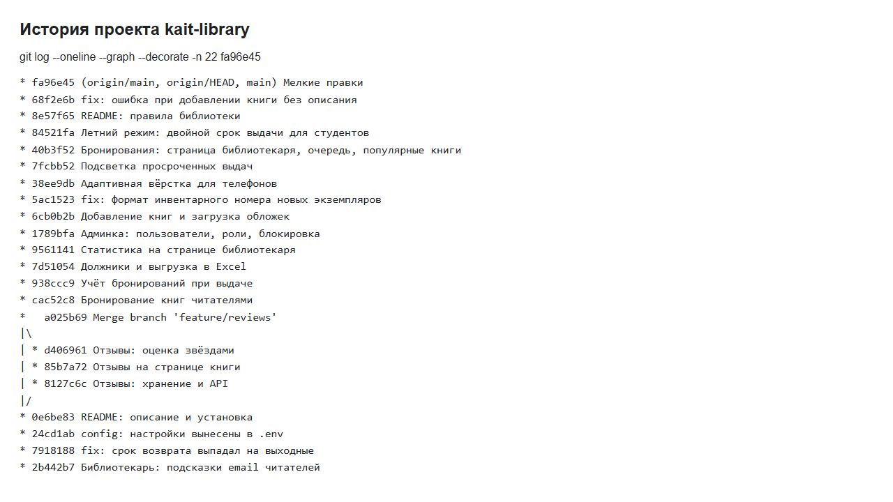
Рисунок 3 — Вывод git log для исходной версии

